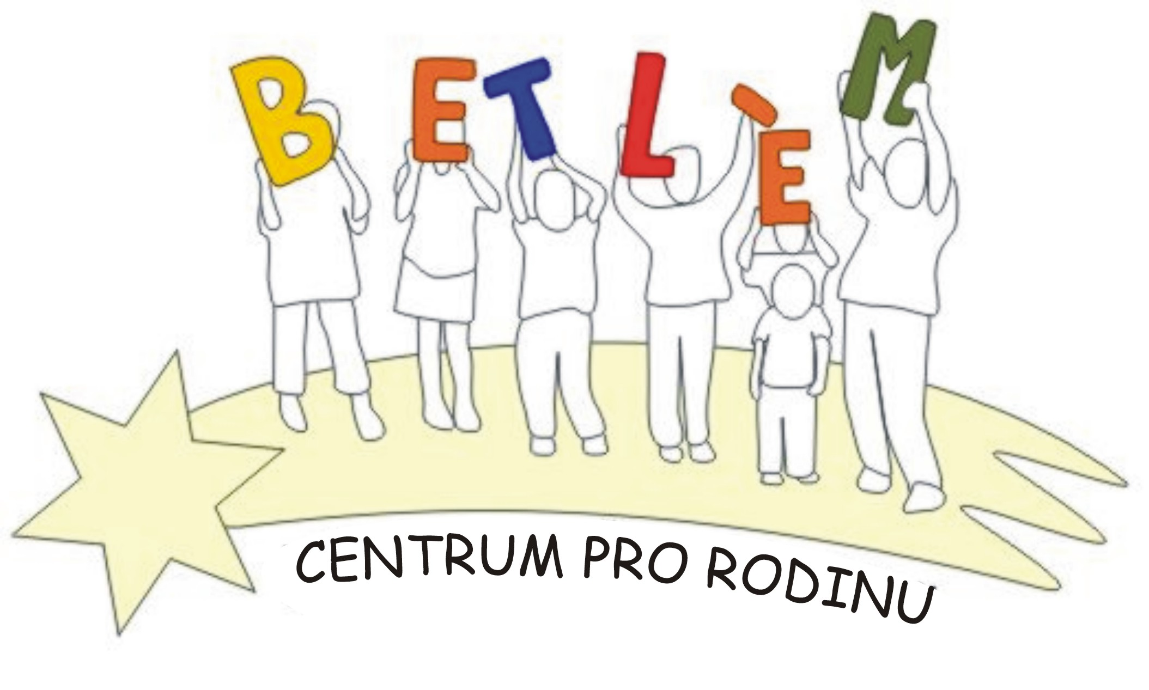

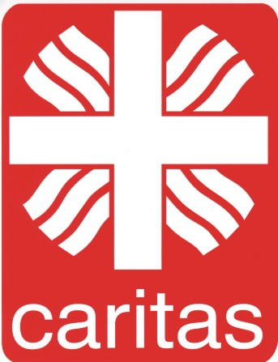

Program na leden 2015
KLUB BETLÉM je sociálně aktivizační služba, poskytující: 1. Základní sociální poradenství, 2. Pomoc při uplatňování práv, 3. Pomoc při obstarávání osobních záležitostí, 4. Zprostředkování kontaktu se společenským prostředím, 5. Volnočasové aktivity, 6. Právní poradenství.

PROVOZ KLUBU BETLÉM
5.1.pondělí  Beroun | 15:00-17:00 | Vzpomínka na vánoce
7.1.středa  Lochovice | 14:00 – 16:00 | My tři králové.. – výroba postaviček z papíru, modelovací hmoty
12.1.pondělí  Beroun | 15:00-17:00 | Zimní procházka
14.1.středa  Lochovice | 11:00 – 13:00  14:00-16:00 | Právní poradna – právník zdarma poradí v právních otázkách (každý měsíc každou druhou středu)  Sněhové vločky z papíru
19.1.pondělí  Beroun | 15:00 – 17:00 | Korálkování
21.1.středa  Lochovice | 14:00-16:00 | Sněhuláci – zimní tvoření
26.1.pondělí  Beroun | 15:00 – 17:00 | Zimní tvoření
28.1.středa  Lochovice | 14:00 – 16:00 | Výroba lojových koulí pro ptáčky

Aktivity pro děti a rodiče:
Keramika (Lochovice) úterý 14:00 – 16:00 50,- Kč/lekce
Anglický jazyk (Beroun) úterý, čtvrtek 17:00 – 18:00, 18:00 – 19:00, Lektor Ing. Borská 724700351, 311624140
Anglický jazyk (Beroun) pondělí, úterý, středa, Lektor Stephen Begley, kontakt pí. Papežová 776773442
PC kurz (Beroun) pondělí, úterý, středa, kontakt pí. Podlahová 733741264
Doučování (Beroun) čtvrtek 13:30 – 17:00 , Mgr. Šimandlová

